Пример за уплата на втора рата школарина и испити

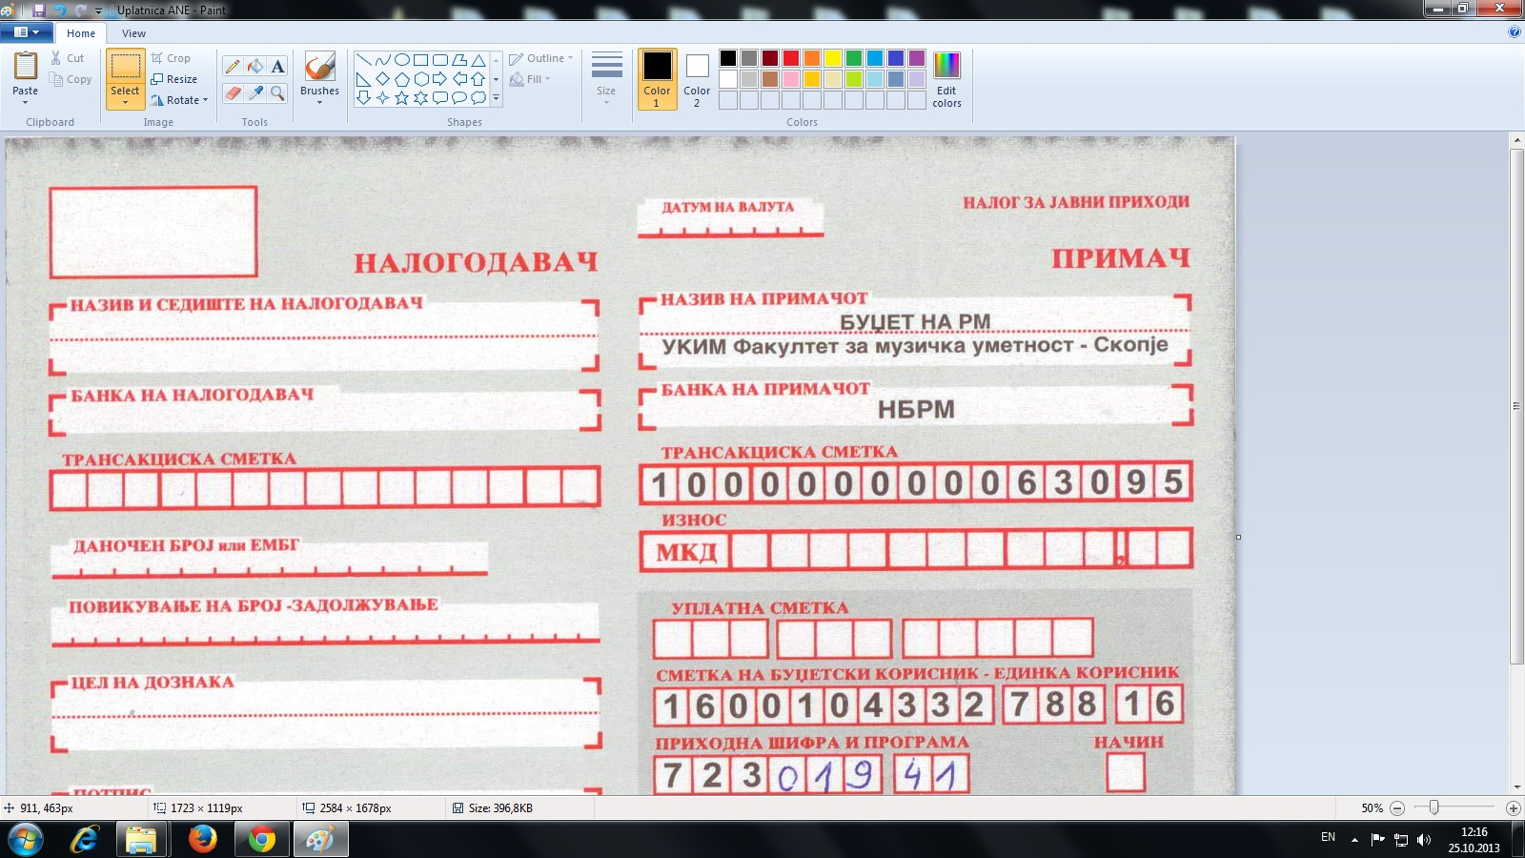

Раководител на Колегиум за втор циклус студии
Проф. м-р Зоран Пехчевски

